9-а класс
Урок 08.04.20 г . Соли азотной кислоты. Азотные удобрения.
Изучение темы: https://resh.edu.ru/subject/lesson/2074/main/
Записать в тетради названия основных удобрений: 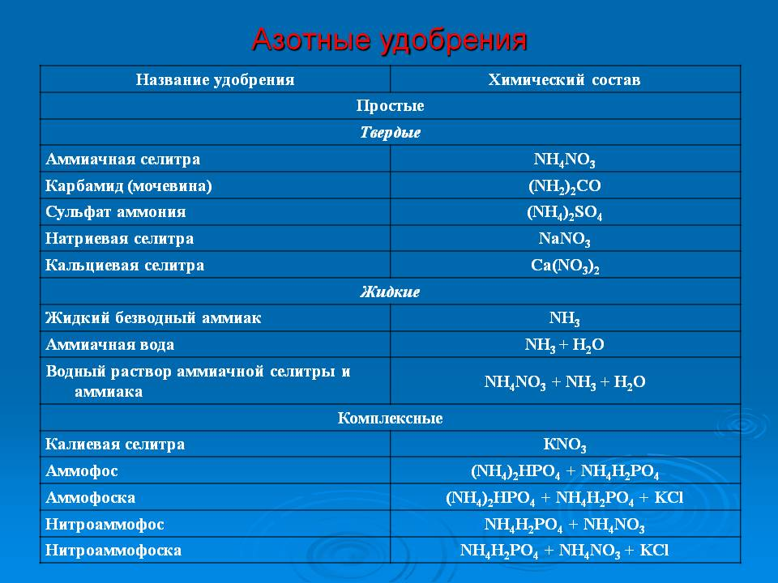
Записать в тетради и выучить схему разложения нитратов:
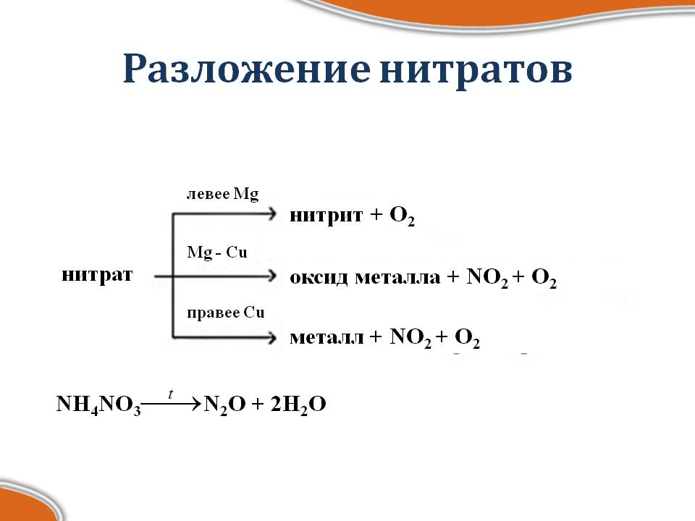
Домашнее задание:
изучить параграф 31, стр.223-224, выполнить упр.5 стр.225.

